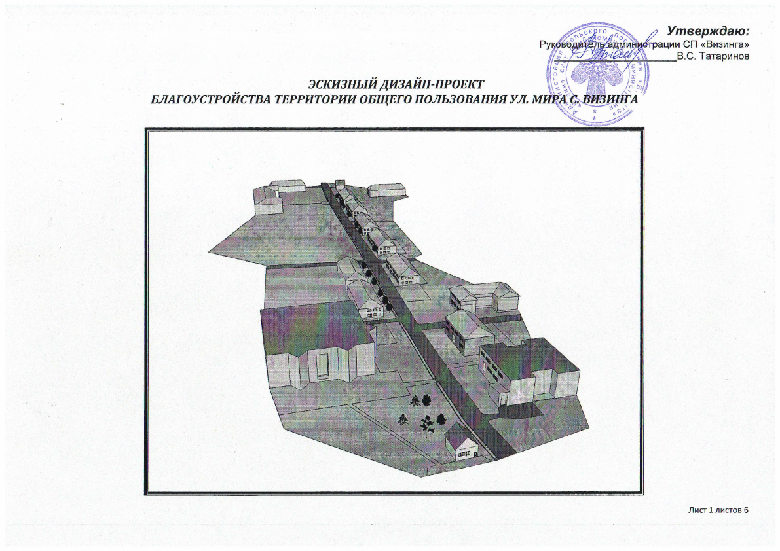
Утверждаю:
Руководитель администрации СП «Визинга»
______________________В.С. Татаринов

ЭСКИЗНЫЙ ДИЗАЙН-ПРОЕКТ

БЛАГОУСТРОЙСТВА ТЕРРИТОРИИ ОБЩЕГО ПОЛЬЗОВАНИЯ УЛ. МИРА С. ВИЗИНГА

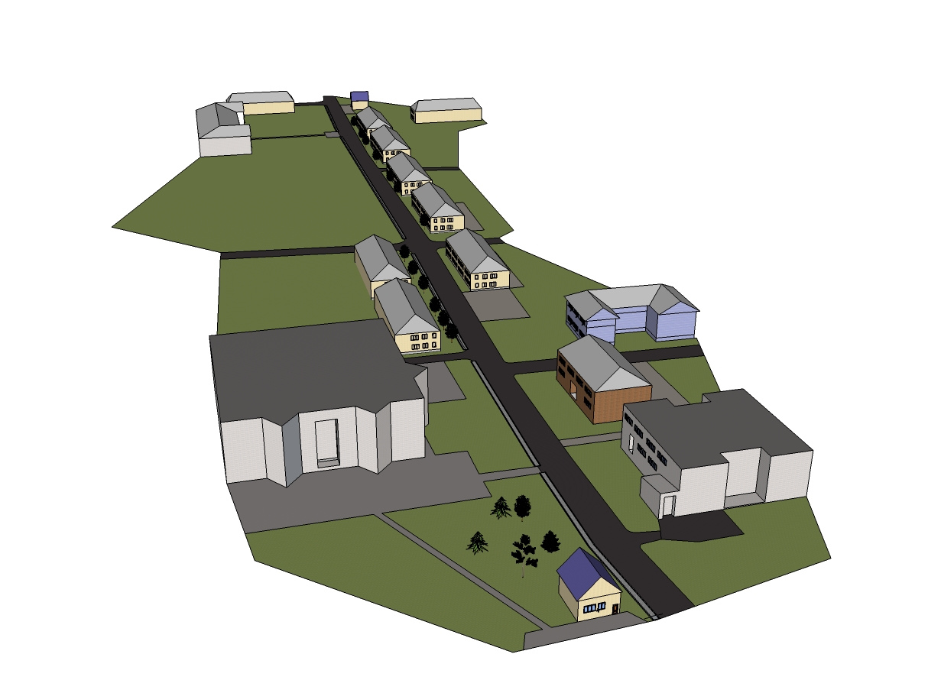

План территории подлежащей благоустройству
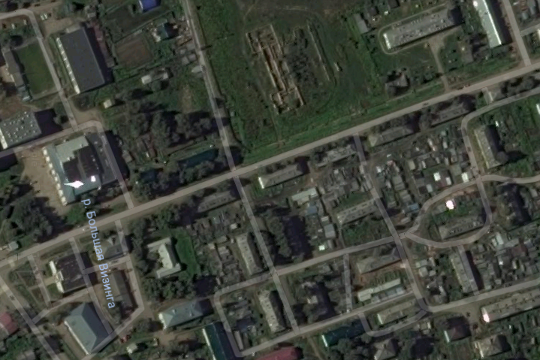
Детский сад №10
Территория планируемая к строительству нового здания школы
Жилой микрорайон ул. Мира
Здание РЦДО
Торгово-офисное здание
Учебный корпус Сысольского филиала КРАПТ

Участок ул. Мира с. Визинга, благоустраиваемый в рамках проекта

Ведомость выполняемых работ
по благоустройству
№ п/п | Наименование,  единица измерения | Количество | Прим-е
1. | Устройство тротуаров из бетонной плитки, кв.м. | 750
2. | Установка бетонных бортовых камней, м.п. | 1250
3. | Замена светильников уличного освещения на экономичные светодиодные, шт. | 8
4. | Посадка зеленых насаждений:  деревья лиственных пород, шт.  кустарники, шт | 8  12
5. | Установка МАФ, ед. | 2
Малые архитектурные формы
1. | Скамья | 2
2. | Урна | 4
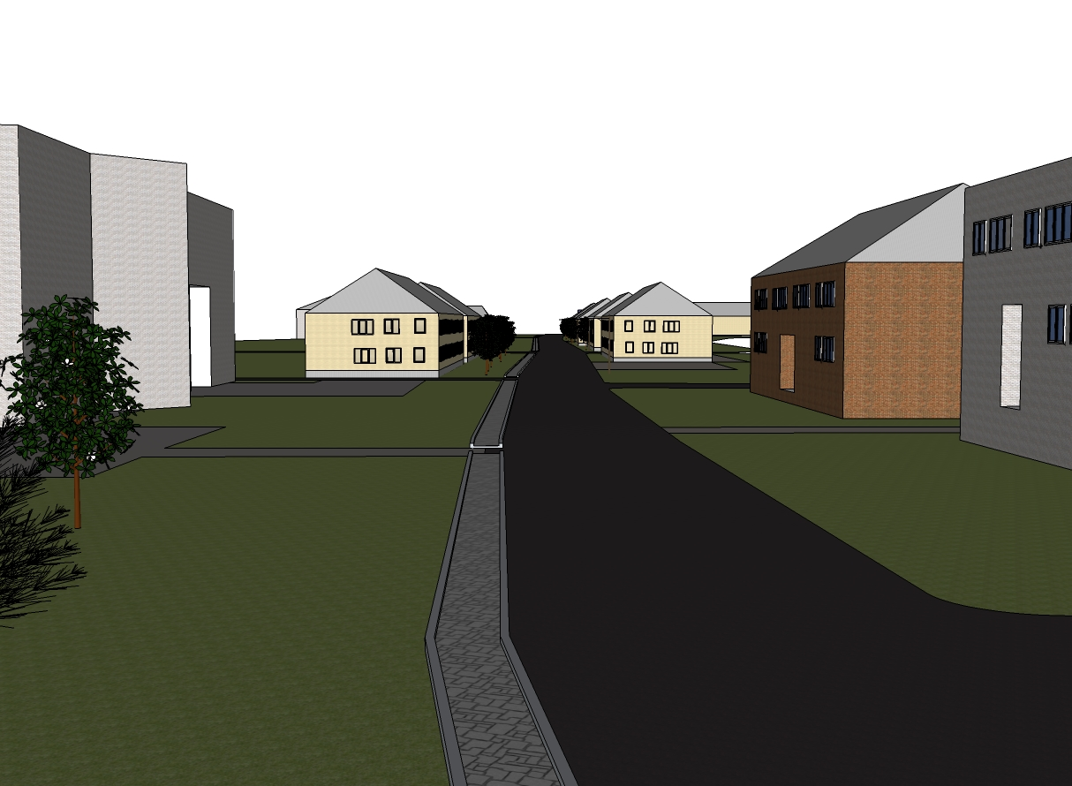
Пояснительная записка:
В рамках благоустройства общественной территории ул. Мира с. Визинга планируется проведение работ по устройству пешеходного тротуара вдоль проезжей части ул. Мира. Устройство тротуара обеспечит безопасное передвижение пешеходов по улице с интенсивным автомобильным движением, связывающей центральную часть села с жилыми микрорайонами и детским садом. В связи с планируемым строительством в ближайшие годы здания новой школы по ул. Мира, появление тротуара с твердым покрытием является актуальным проектом. Замена светильников уличного освещения на более современные и энергоэффективные обеспечит безопасное передвижение пешеходов и автотранспорта в темное время суток.
В результате реализации настоящего проекта комфортной благоустроенной территорией, удобным путем передвижения к своему дому, детскому саду и новой школе получит значительная часть населения с. Визинга.
Эскизы
